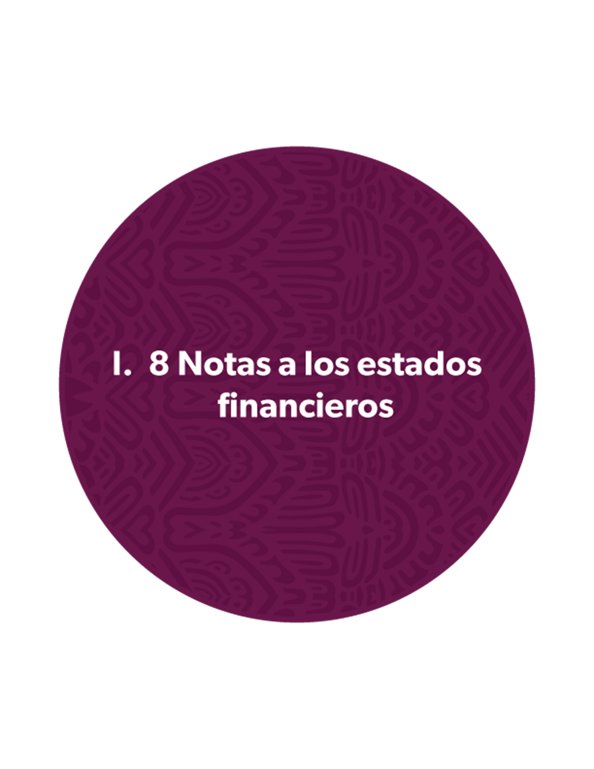**1.8 NOTAS A LOS ESTADOS FINANCIEROS**

Las notas que se adjuntan al presente informe, son parte integrante de los estados financieros, correspondientes al Primer Trimestre del ejercicio fiscal 2025; las cuales, tienen como propósito aclarar o detallar la información y cifras en los mismos, y se presentan en cumplimiento de los artículos 47 y 49 de la Ley General de Contabilidad Gubernamental y del Acuerdo que reforma los Capítulos III y VII del Manual de Contabilidad Gubernamental, publicado en el Diario Oficial de la Federación del 27 de septiembre de 2018, 23 de diciembre del 2020 y 6 de diciembre de 2022, respectivamente.

Algunas de las cifras, están sujetas al programa de depuración iniciado con motivo de la implementación de la armonización de la contabilidad en el Estado y de acuerdo con lo establecido en la Ley General de Contabilidad Gubernamental.

De conformidad con la citada Ley, así como con la normativa emitida por el Consejo Nacional de Armonización Contable, a continuación, se presentan las notas que acompañan a los estados financieros, a saber:

* Notas de gestión administrativa
* Notas de desglose, y
* Notas de memoria.

**a) NOTAS DE GESTIÓN ADMINISTRATIVA**

**Introducción**

Los Estados Financieros de los entes públicos, proveen de información financiera a los principales usuarios de la misma, entre ellos está el H. Congreso del Estado de Michoacán, así como la ciudadanía en general que demanda información sobre la situación contable del Poder Ejecutivo.

El objetivo del presente documento es la revelación del contexto y de los aspectos económicos financieros más relevantes que influyeron en las decisiones del período, que comprende del 1 de enero al 31 de marzo de 2025, y que se consideraron en la elaboración de los Estados Financieros para la mayor comprensión de los mismos y sus particularidades.

De esta manera, se informa y explica la respuesta del gobierno a las condiciones relacionadas con la información financiera del período de gestión; además, de exponer aquellas políticas que podrían afectar la toma de decisiones en períodos posteriores.

Los Estados Financieros del Poder Ejecutivo, se integran con la información que resulta de las operaciones derivadas de la recaudación de ingresos presupuestarios, del ejercicio del gasto público, la colocación y amortización de la deuda pública - incluyendo los gastos por los intereses y comisiones correspondientes-, el manejo y custodia de los recursos propiedad del Poder Ejecutivo o a su cuidado, así como todas aquellas operaciones contables que modifiquen el Patrimonio, considerando en su registro contable las características administrativas descentralizadas.

En este contexto, en la normativa aplicable se establecen registros que permiten identificar la interrelación de las operaciones.

**1. Autorización e Historia**

**a) Fecha de creación:**

Se creó el Estado Libre y Soberano de Michoacán, al expedirse el Acta Constitutiva de la Federación Mexicana, el 31 de enero de 1824, por decreto de la Cámara Constituyente de la Nación. El 6 de abril del mismo año, se instaló el Congreso Local Constituyente El Estado fue dividido en 4 departamentos y 22 partidos, por decreto de la Ley Territorial de 1825, y el 19 de julio, se contó con su primera Constitución Política.

El día 08 de octubre de 2021 se publica en el Periódico Oficial del Estado la Ley Orgánica de la Administración Pública del Estado de Michoacán de Ocampo.

Actualmente, el Estado comprende 113 Municipios, con autonomía en cuanto a su gobierno interno.

El despacho de los asuntos que competen al Gobernador del Estado, se realiza a través de las dependencias y entidades de la Administración Pública Estatal, conforme a la Constitución Política del Estado Libre y Soberano de Michoacán de Ocampo y las leyes que de ella emanen, de acuerdo con el Presupuesto de Egresos del Estado.

**b) Principales cambios en su estructura:**

Con fecha 25 de septiembre de 2023, se publicó la última reforma a la Ley Orgánica de la Administración Pública del Estado de Michoacán de Ocampo en la cual, se realizaron cambios sustanciales a las dependencias del Ejecutivo Estatal, atendiendo a criterios de austeridad y eficiencia en el gasto público.

El 15 de febrero de 2022, se publicó el Reglamento Interior de la Secretaría de Finanzas y Administración, en el cual se otorgan y especifican las facultades para la aprobación de los estados financieros y la integración de los informes de avance trimestral y cuenta pública anual de cada ejercicio fiscal. El 12 de diciembre de 2022, se realizaron modificaciones a dicho reglamento, con cambios sustanciales en materia de recaudación, así como la emisión, en la misma fecha, del Manual de Organización de la Secretaría de Finanzas y Administración. La última reforma fue el 29 de diciembre de 2023 donde se realizaron cambios en la organización de la Secretaría de Finanzas y Administración en el Artículo 15 fracción I Subsecretaría de Ingresos queda derogada, la fracción II cambia a Subsecretaría de Finanzas a la que quedan adscritas las siguientes Direcciones: Programación y Presupuesto, Seguimiento a la Inversión Pública, Operación de Fondos y Valores, Operación Financiera, Contabilidad Gubernamental, Fideicomisos y Coordinación Fiscal.

El Instituto Registral y Catastral del Estado de Michoacán de Ocampo; la Unidad de Inteligencia Patrimonial y Económica; así como el Servicio de Administración Tributaria del Estado de Michoacán de Ocampo, como órganos desconcentrados, se ubican en el ámbito orgánico de la Secretaría.

El 3 de noviembre de 2023 se publicó el Manual de Normas y Lineamientos para el Ejercicio y Control del Presupuesto de Egresos del Estado de Michoacán de Ocampo, que incluye en sus lineamientos al Documento de Ejecución Presupuestaria y Pago Digital.

**2.- Panorama económico y financiero**

Conforme al informe financiero del cuarto trimestre de 2024, presentado por el Banco de México (BANXICO), el 19 de febrero de 2025, la inflación general en México mostró un descenso, rompiendo con la tendencia al alza que había prevalecido en los tres trimestres anteriores debido a los choques de oferta que afectaron la economía. Sin embargo, en contraste con esta mejora en el frente inflacionario, la actividad económica del país experimentó una contracción, reflejando un entorno interno desafiante.

En los mercados financieros nacionales, se observó un episodio de volatilidad, principalmente originado por la incertidumbre respecto a la posible implementación de medidas que podrían debilitar la integración económica con el principal socio comercial de México, es decir, Estados Unidos. Ante este contexto, el Banco de México continuó con su ciclo de recortes en la tasa de referencia, con lo cual buscó moderar el grado de restricción monetaria, tratando de equilibrar la estabilidad financiera con el impulso a la actividad económica.

En el ámbito internacional, la actividad económica global mostró una moderación en su ritmo de expansión en comparación con lo observado a lo largo del año anterior. No obstante, persisten importantes diferencias entre países, reflejando una recuperación desigual a nivel mundial.

A lo largo de 2024, se registraron avances importantes en la convergencia de la inflación hacia los objetivos de los bancos centrales, sobre todo en las economías avanzadas. Sin embargo, en varias de estas naciones también se reportó un repunte en la inflación general, lo que generó un entorno mixto para la conducción de la política monetaria.

Como consecuencia de este panorama global, muchos bancos centrales, tanto de economías avanzadas como emergentes, optaron por disminuir sus tasas de política monetaria, buscando apoyar la recuperación económica. No obstante, algunos de ellos decidieron mantener sus tasas sin cambios en las decisiones más recientes, luego de haberlas reducido previamente, adoptando así un enfoque más cauteloso frente a los riesgos de inflación y crecimiento.

De acuerdo al INEGI, el mercado laboral, mostró signos de estancamiento. Aunque los sectores primario y terciario mantuvieron cierto dinamismo, no se generaron suficientes empleos formales para absorber la demanda laboral, lo que evidencia las limitaciones estructurales de la economía estatal.

Durante el primer trimestre de 2025, la economía de Michoacán mostró un desempeño mixto, enmarcado en un contexto nacional e internacional desafiante. A nivel global, la actividad económica moderó su ritmo de expansión respecto al año anterior, con claras diferencias entre países. Las economías avanzadas avanzaron en la convergencia de su inflación hacia las metas de sus bancos centrales, lo que permitió a muchos de ellos reducir sus tasas de interés, aunque algunos optaron por mantenerlas estables luego de recortes previos. En México, la inflación general comenzó a descender después de tres trimestres de aumentos, impulsados principalmente por choques de oferta. Sin embargo, la actividad económica del país se contrajo, y los mercados financieros nacionales mostraron episodios de volatilidad, en gran medida por la incertidumbre respecto a posibles medidas que debiliten la integración económica con Estados Unidos, su principal socio comercial. En respuesta a este entorno, el Banco de México continuó con el ciclo de recortes en la tasa de referencia, buscando suavizar el endurecimiento de la política monetaria.

Este panorama se reflejó de manera diferenciada en los sectores económicos. El sector primario, centrado en la agricultura, la ganadería y la pesca, creció de forma notable, impulsado por la demanda de productos como el aguacate, el limón y las moras, alcanzando un crecimiento anual del 16.8%, lo que posicionó al estado en uno de los primeros lugares a nivel nacional en este rubro. El sector terciario, que abarca comercio y servicios, también mostró dinamismo con un crecimiento anual del 3.9%, apoyado por la recuperación del consumo interno, el turismo local y los servicios financieros. En contraste, el sector secundario, que comprende la industria, la manufactura y la construcción, registró una disminución anual del 14%, ubicándose en los últimos lugares a nivel nacional, lo cual refleja los retos persistentes en términos de inversión, producción industrial y actividad constructiva.

En este mismo tenor, Michoacán enfrenta no solo retos locales, sino también riesgos asociados al contexto externo, como una posible desaceleración en Estados Unidos que impacte el envío de remesas o la demanda de exportaciones agroalimentarias. No obstante, existen oportunidades relevantes, particularmente en el fortalecimiento del sector agroexportador, la diversificación de mercados internacionales, el aprovechamiento del turismo local y la formalización del empleo. La recuperación de la economía estatal dependerá, en buena medida, de su capacidad para sortear estos desafíos y de aprovechar sus ventajas comparativas en un contexto económico nacional e internacional todavía incierto

**3. Organización y Objeto Social**

Se informa sobre:

**a) Objeto Social**

El Gobierno de Michoacán tiene como objetivo la administración pública, el manejo de la hacienda pública, recaudando los ingresos estatales y destinándolos al gasto público, para coadyuvar en la generación del bienestar de las personas en el Estado de Michoacán de Ocampo, con particular atención a los grupos históricamente vulnerados, considerando las diferencias, por edad, sexo, orientación sexual, discapacidad, etnias y vulnerabilidad económica y cualquier otra forma de vulnerabilidad; a fin de promover condiciones que permitan aumentar su grado de inclusión y equidad en la sociedad a través del diseño y ejecución de programas para el bienestar.

Lo anterior con la visión de consolidar al Gobierno de Michoacán como un gobierno donde el bienestar de su población sea el eje rector de las políticas y programas públicos, a fin de que todas las personas y en especial los grupos históricamente vulnerados, puedan ejercer y acceder de manera efectiva y directa a sus derechos.

**b) Principal Actividad:**

Administrar con calidad y eficiencia el sistema de ingresos, el ejercicio del gasto y la deuda pública, aplicando correcta y equitativamente las leyes y normas vigentes y contribuyendo el desarrollo económico del Estado.

**c) Ejercicio Fiscal**

Se informa el periodo del 1 de enero al 31 de marzo de 2025.

**d) Régimen Jurídico**

El Estado de Michoacán es un estado independiente, libre y soberano, en lo que exclusivamente toque a su administración y gobierno interior, que forma parte de la Federación de Estados Independientes denominados Estados Unidos Mexicanos y está constituido por la porción de territorio nacional que le reconozcan la Constitución Federal, las leyes y los convenios.

El Código Civil Federal reconoce a los estados como personas morales, por lo que el Estado de Michoacán de Ocampo, se reconoce en materia civil como una persona moral.

El Poder Público del Estado se divide para su ejercicio en Ejecutivo, Legislativo y Judicial, los cuales actuarán separada y libremente, pero cooperando, en forma armónica, a la realización de los fines del Estado.

Se deposita el ejercicio del Poder Legislativo en una asamblea que se denominará: Congreso del Estado de Michoacán de Ocampo.

**e). Consideraciones fiscales del ente: revelar el tipo de contribuciones que esté obligado a pagar o retener.**

Por lo que se refiere a las obligaciones fiscales federales que tiene el Gobierno del Estado, respecto del Impuesto sobre la Renta, le dan el carácter de retenedor y está obligado a enterar dicho Impuesto en lo referente a los Capítulos I, II y III del Título IV de la Ley de la materia, relativos a: Ingresos por Salarios, Ingresos por Actividades Empresariales y Profesionales, Régimen Simplificado de Confianza e Ingresos por Arrendamiento de Bienes Inmuebles y en General por Otorgar el Uso o Goce Temporal de Bienes Inmuebles, respectivamente.

El Gobierno del Estado Libre y Soberano de Michoacán de Ocampo, es sujeto indirecto del Impuesto al Valor Agregado, es decir, está obligado a aceptar la traslación de dicho impuesto en la adquisición de bienes y servicios, considerándolo como parte integrante del costo y registrándolo como gasto o inversión según corresponda.

Así mismo, el Estado es sujeto de las Contribuciones de Seguridad Social, con motivo de la relación laboral que mantiene con los trabajadores a su servicio, tanto a favor del Instituto Mexicano del Seguro Social, la Dirección de Pensiones Civiles del Estado, como del Instituto de Seguridad y Servicios Sociales de los Trabajadores del Estado, conforme a las disposiciones legales aplicables y los convenios respectivos.

Igualmente, es sujeto de diversas contribuciones locales, tales como: el Impuesto Predial por aquellos inmuebles de dominio privado y el de Adquisición de Bienes Inmuebles al realizar compras para su uso de dominio privado; y del Impuesto sobre Erogaciones por Remuneración al Trabajo Personal Prestado Bajo la Dirección y Dependencia de un Patrón, entre otros.

**f) Estructura organizacional básica**

El gobierno del Estado de Michoacán tiene al Frente a un Gobernador, el cual es el titular del Poder Ejecutivo que a su vez cuenta con Dependencias centralizadas, desconcentradas y entidades paraestatales, de conformidad con la normativa aplicable.

Las Dependencias centralizadas forman parte de la estructura organizacional y sirven para el despacho de los negocios del orden administrativo encomendados al Gobernador, como se detallan a continuación:

- Secretaría de Gobierno;

- Secretaría de Finanzas y Administración;

- Secretaría de Comunicaciones y Obras Públicas;

- Secretaría de Agricultura y Desarrollo Rural;

- Secretaría de Desarrollo Económico;

- Secretaría de Turismo;

- Secretaría de Educación;

- Secretaría del Migrante;

- Secretaría de Seguridad Pública;

- Secretaría de Contraloría;

- Secretaría del Bienestar;

- Secretaría de Cultura;

- Secretariado Ejecutivo del Sistema Estatal de Seguridad Pública;

- Procuraduría de Protección al Ambiente del Estado de Michoacán de Ocampo;

- Tribunal de Conciliación y Arbitraje;

- Secretaría de Igualdad Sustantiva y Desarrollo de las Mujeres Michoacanas.

- Secretaría Ejecutiva del Sistema Estatal de protección Integral de Niñas,

Niños y Adolescentes de Michoacán;

- Coordinación del Sistema Penitenciario del estado de Michoacán de Ocampo;

- Secretaría de Desarrollo Urbano y Movilidad;

- Secretaría del Medio Ambiente;

- Centro Estatal para el desarrollo Municipal;

- Servicio de Administración Tributaria del Estado de Michoacán; e,

- Instituto del Transporte del Estado de Michoacán de Ocampo.

Cada una de estas Dependencias está organizada de tal forma que permitan el correcto funcionamiento de la Administración Pública Estatal.

**g) Fideicomisos, mandatos y análogos de los cuales es fideicomisario.**

Los fideicomisos, mandatos y análogos de los cuales el Gobierno del Estado de Michoacán es fideicomisario, se detallan en el punto 6 de las Notas de desglose.

**4. Bases de Preparación de los Estados Financieros.**

**a) Si se ha observado la normatividad emitida por el CONAC y las disposiciones legales aplicables.**

A partir de 2009 hasta la fecha, el Consejo Nacional de Armonización Contable ha emitido diversas disposiciones regulatorias en materia de contabilidad gubernamental estableciéndose diversas fechas para el inicio de su aplicación efectiva. Consecuentemente a partir de las fechas señaladas, se tiene la obligación de emitir información contable, presupuestaria y programática sobre la base técnica prevista en los documentos técnico-contables siguientes:

* Marco Conceptual
* Postulados Básicos de Contabilidad Gubernamental
* Clasificador por Objeto del Gasto
* Clasificador por Tipo de Gasto
* Clasificador por Rubros de Ingresos
* Plan de Cuentas de Contabilidad
* Momentos Contables de los Egresos
* Momentos Contables de los Ingresos
* Manual de Contabilidad Gubernamental

La Ley de Planeación Hacendaria, Presupuesto, Gasto Público y Contabilidad Gubernamental del Estado de Michoacán de Ocampo, en su artículo 91, establece que la contabilidad gubernamental de los gobiernos Estatal y Municipales será la fuente para la formulación de la Cuenta Pública y los informes periódicos, que deberán constituirse con los estados financieros elaborados con las características que estipulan la Ley General de Contabilidad Gubernamental y las normas y lineamientos emitidos por el Consejo Nacional de Armonización Contable, con los informes que determine la Auditoría Superior de Michoacán en coordinación con la Secretaría y las Tesorerías Municipales correspondientes.

En ese sentido, la Administración Pública Central del Gobierno del Estado de Michoacán de Ocampo adopta las políticas de contabilidad de las disposiciones anteriormente citadas para la elaboración de sus estados financieros y la presentación de informes periódicos.

**b) Normatividad.**

La información que se presenta, corresponde a la Administración Pública Central del Gobierno del Estado Libre y Soberano de Michoacán de Ocampo y contiene la situación financiera, los resultados de operación, las variaciones en la Hacienda Pública, y los flujos de efectivo con las Entidades de la Administración Pública, misma que se elaboró con base a la Ley General de Contabilidad Gubernamental, la normatividad emitida tanto por el Consejo Nacional de Armonización Contable, como por el Consejo Estatal de Armonización Contable, la Ley de Planeación Hacendaria, Presupuesto, Gasto Público y Contabilidad Gubernamental del Estado de Michoacán de Ocampo, así como con apego al Decreto del Presupuesto de Egresos Estatal y la Ley de Ingresos para el ejercicio fiscal 2025 y las demás disposiciones normativas y jurídicas vigentes para el Estado de Michoacán de Ocampo.

Sabiendo que los elementos que configuran el Sistema de Contabilidad Gubernamental tienen incidencia en la identificación, el análisis, la interpretación y el reconocimiento de las transacciones y otros eventos que influyen en los entes públicos, los postulados básicos y los momentos contables del ingreso, gasto y financiamiento, sustentan de manera técnica el registro de las operaciones, la elaboración y presentación de los estados financieros basados en su razonamiento, eficiencia y eficacia demostradas, respaldados en la legislación federal y local; con lo cual, se garantiza su transparencia, así como la comparación de la información financiera presentada.

Para el periodo que se informa de este año de 2025, se han observado puntualmente las disposiciones contenidas en la Ley de Planeación Hacendaria, Presupuesto, Gasto Público y Contabilidad Gubernamental del Estado de Michoacán de Ocampo, el Decreto que Contiene el Presupuesto de Egresos del Gobierno del Estado de Michoacán de Ocampo para el Ejercicio Fiscal del Año 2025, así como en la Ley de Ingresos del Estado de Michoacán de Ocampo para el mismo ejercicio y demás disposiciones fiscales, jurídicas y administrativas relacionadas con el manejo de los ingresos y del ejercicio del presupuesto de egresos del Gobierno del Estado.

Considerando lo anterior, los registros contables se realizan con base acumulativa y la contabilización de las transacciones del gasto se efectúa conforme a la fecha de su realización, independientemente de la de su pago y la del ingreso se registra cuando existe jurídicamente el derecho de cobro, lo que facilita la formulación de los estados financieros y demás informes que permiten conocer la Situación Financiera y el Resultado de la Gestión Financiera (Estado de Actividades), además de permitir la evaluación del ejercicio del gasto público conforme a los programas, objetivos, metas y unidades responsables de su ejecución, de acuerdo a lo dispuesto en los artículos 33, 34, 35 y 36 de la Ley General de Contabilidad Gubernamental, así como los artículos 66 y 86 de la Ley de Planeación Hacendaria, Presupuesto, Gasto Público y Contabilidad Gubernamental del Estado de Michoacán de Ocampo, y del Postulado Básico de Contabilidad Gubernamental en lo que se refiere a la consistencia.

En la contabilidad de la Hacienda Pública Estatal, con fundamento en lo establecido en el artículo 88 fracción III de la Ley de Planeación Hacendaria, Presupuesto, Gasto Público y Contabilidad Gubernamental del Estado De Michoacán, se muestran los estados analíticos sobre deuda pública, los cuales tienen como finalidad realizar periódicamente el seguimiento del ejercicio de los egresos presupuestarios.

**c). Postulados básicos de Contabilidad Gubernamental.**

Las Políticas Contables de la Administración Pública Central del Gobierno del Estado Libre y Soberano de Michoacán de Ocampo; se fundamentan en los postulados básicos de contabilidad gubernamental que configuran el sistema de contabilidad, teniendo incidencia en la identificación, el análisis, la interpretación, la captación, el procesamiento y el reconocimiento de las transformaciones, transacciones y otros eventos que lo afectan. Estos postulados, son los aprobados por el Consejo Nacional de Armonización Contable.

**d) Normatividad Supletoria**

No se aplica normatividad de manera supletoria para la elaboración de los Estados Financieros.

**e) Entidades que por primera vez apliquen la base del devengado**

Este punto no aplica para el Gobierno del Estado de Michoacán.

**5.- Políticas de Contabilidad Significativas.**

**a) Actualización:**

**Activos.**

Con el propósito de dar cumplimiento a los Artículos 46, 47 y 49 de la Ley de General de Contabilidad Gubernamental (LGCG), y el Acuerdo por el que se emiten los Postulados Básicos de Contabilidad Gubernamental, como son Revelación Suficiente e Importancia Relativa, que sustentan de manera técnica el registro de las operaciones, la elaboración y presentación de los estados financieros; basados en su razonamientos, eficiencia demostrada, respaldo en legislación especializada y aplicada la LGCG, con la finalidad de uniformar los métodos, procedimientos y prácticas contables del Artículo 23 al 32 de la LGCG, asimismo lo establece el Acuerdo por el que se determina la norma de información financiera para precisar los alcances del Acuerdo 1 aprobado por el Consejo Nacional de Armonización Contable (CONAC), en reunión del 3 de mayo de 2013 publicado el 16 de mayo 2013, de la misma forma la Normatividad Estatal.

Se sigue realizando el inventario físico con las verificaciones periódicas que realiza la Dirección de Patrimonio Estatal, de las existencias de los bienes muebles e inmuebles, con que cuenta el ente público, y algunas de las cifras, están sujetas al programa de depuración, considerando que existan cambios en criterios contables y cambios en las estimaciones contables de conformidad con la LGCG.

**Pasivos:**

El Método utilizado para la Actualización del Valor de los Pasivos es el de Valor Nominal, el cual mantiene el valor original de los pasivos adquiridos.

En la Actualización de la Hacienda Pública se utiliza el Valor de Adquisición en el cual se registra el valor original de los activos y pasivos al momento de su adquisición.

Se utilizan estos métodos de actualización de los valores de activos, pasivos y Hacienda Pública/Patrimonio, por ser un método simple y directo, lo cual facilita el registro contable y proporciona una base clara y verificable para la valoración.

Durante el período contable, la entidad evaluó el entorno económico y determinó que no se requiere la reconexión inflacionaria, ya que la inflación acumulada de los últimos tres ejercicios no ha superado el 26%. Por lo tanto, los efectos de la inflación no han sido reconocidos en los estados financieros.

**b) Informar sobre la realización de operaciones en el extranjero y de sus efectos en la información financiera gubernamental.**

El Gobierno del Estado de Michoacán no realiza operaciones en el extranjero.

**c) Método de valuación en acciones de Compañías subsidiarias no consolidadas.**

El Gobierno del Estado de Michoacán no cuenta con acciones en compañías subsidiarias no consolidadas.

**d) Sistema y método de valuación de inventarios y costo de lo vendido.**

El método de valuación de inventarios PEPS (primeras entradas primeras salidas) en este sistema se asume que los primeros artículos en ingresar al inventario son los primeros en utilizarse.

El Gobierno del Estado de Michoacán no realiza ventas, como parte de su actividad principal, por lo que el inventario corresponde a los artículos que se tienen para consumo como papelería, artículos de limpieza, herramientas menores, entre otros.

**e) Beneficios a empleados: revelar el cálculo de la reserva actuarial, valor presente de los ingresos esperados comparado con el valor presente de la estimación de gastos tanto de los beneficiarios actuales como futuros.**

El Gobierno del Estado de Michoacán cuenta con el último Estudio Actuarial, del cual se desprenden la siguiente información:

|  |  |
| --- | --- |
| **Monto de la Reserva** | 11,564,526,545 |
| **Valor presente de las obligaciones** | |
| Pensiones y Jubilaciones en curso de pago | 26,535,358,414 |
| Generación actual | 95,604,016,945 |
| Generaciones futuras | 64,095,294,340 |
| **Valor presente de aportaciones futuras** | |
| Generación actual | 24,000,495,520 |
| Generaciones Futuras | 50,225,154,657 |
| **Déficit/superávit actuarial\*** | |
| Generación actual | -86,574,353,294 |
| Generaciones Futuras | -13,870,139,683 |
| **Estudio Actuarial** | |
| Año de elaboración del estudio actuarial | 2022 |
| Empresa que elaboró el estudio actuarial | Farell Grupo de Consultoría, S.C |
| *El déficit/superávit actuarial contiene otros gastos y otros ingresos | |

**f) Provisiones.**

Durante el período contable, no se han identificado provisiones que deban ser reconocidas en los estados financieros. Por lo tanto, no se han registrado movimientos ni saldos relacionados con provisiones en este período.

**g) Reservas.**

Durante el período contable, no se han identificado reservas que deban ser reconocidas en los estados financieros. Por lo tanto, no se han registrado movimientos ni saldos relacionados con reservas en este período.

**h) Cambios en políticas contables y corrección de errores junto con la revelación.**

Durante el período contable, no se han realizado cambios en las políticas contables adoptadas por la Secretaría de Finanzas y Administración. Las políticas contables aplicadas son consistentes con las utilizadas en los períodos anteriores.

**6. Posición en moneda extranjera y protección por riesgo cambiario.**

El Gobierno del Estado de Michoacán no cuenta con activos o pasivos en moneda extranjera, por lo que no es necesario ningún método de protección de riesgo por variaciones en el tipo de cambio.

**7. Reporte Analítico del Activo.**

De acuerdo a la vida útil estimada y porcentajes de depreciación se toman como referencia los Parámetros de Estimación de Vida Útil publicados en el Periódico Oficial de la Federación, el día 15 de agosto de 2012.

el proceso de administración del alta de un bien inmueble, puede ser: por adquisición, expropiación, donación**,** regularización, permuta y disposición entre otros, en el caso de las áreas de donación a favor del Gobierno del Estado, se destinara el 3% del área total del predio, la cual se escritura a favor de Gobierno del Estado de Michoacán, esta superficie se regulariza a través de las donaciones, de cualquiera de los tipos que se señalan en el Código de Desarrollo Urbano del Estado de Michoacán de Ocampo, en su artículo 329, para el ejercicio 2025.

Se llevó a cabo el registro en la cuenta contable 1.2.6.1. Depreciación Acumulada de Bienes Inmuebles la cual, derivada de la actualización en el módulo del Sistema Integral de Gestión de Recursos Gubernamentales, realizada en el ejercicio 2024, por lo que en el primer trimestre de 2025 se registraron depreciaciones por 87 millones 208 mil 179 pesos 64 centavos, que corresponde a la depreciación histórica de los bienes actualizados.

Así mismo en la cuenta contable 1.2.6.3. Depreciación Acumulada de Bienes Muebles se realizó el registro por la cantidad de las depreciaciones, por 12 millones 604 mil 642 pesos 16 centavos, que corresponde a la depreciación histórica de los bienes actualizados.

La depreciación se calcula a partir del mes siguiente al de su registro o control, considerando si la fecha de control de registro es el día 16, se considera para su aplicación de la depreciación al siguiente mes, si la fecha es antes del día 15, se le aplicará en el mismo mes, la depreciación.

En caso de que un bien se encuentre totalmente depreciado, pero se considera que aún cuenta con vida útil, se determinará el tiempo aproximado de vida útil del bien mueble y se mantendrá en la contabilidad el valor correspondiente.

Las obras de arte, animales y terrenos no serán sujetos al proceso de depreciación.

Los porcentajes de depreciación se aplican dividiendo los años de vida útil del bien, entre su valor de adquisición, de conformidad con los parámetros establecidos por el Consejo Nacional de Armonización Contable.

**b) Cambios en el porcentaje de depreciación o valor residual de los activos.**

La valuación de los activos, así como su vida útil y su valor residual, se realiza conforme a lo establecido en las normas emitidas y publicadas por el Consejo Nacional de Armonización Contable.

**c) Importe de los gastos capitalizados en el ejercicio, tanto financieros con de investigación y desarrollo.**

Durante el periodo del presente informe no se ha realizado capitalización de gastos.

**d) Riesgos por tipo de cambio o tipo de interés de las inversiones financieras.**

El Gobierno del Estado de Michoacán no realiza inversiones en moneda extranjera ni consideradas de riesgo.

**e) Valor activado en el ejercicio de los bienes construidos por la entidad.**

No existen datos que informar en este rubro, en el periodo que se informa.

**f) Otras circunstancias de carácter significativo que afecten el activo.**

No existen datos que informar en este rubro, en el periodo que se informa.

**g) Desmantelamiento de Activos.**

No existen datos que informar en este rubro, en el periodo que se informa.

**h) Administración de activos.**

No existen datos que informar en este rubro, en el periodo que se informa.

a)Inversiones en valores.

No se realizaron inversiones en valores durante el período reportado.

b) Patrimonio de Organismos Descentralizados de Control Presupuestario Indirecto.

La Secretaría de Finanzas y Administración no cuenta con información que revelar en el periodo que se informa.

c) Inversiones en empresas de participación mayoritaria.

Sin información que revelar.

d) Inversiones en empresas de participación minoritaria.

Sin información que revelar.

e) Patrimonio de Organismos Descentralizados de Control Presupuestario Directo, según corresponda.

La Secretaría de Finanzas y Administración no tiene información que revelar en el período.

Para tales efectos se toma como referencia los Parámetros de Estimación de Vida Útil, recomendación emitida por el Consejo Nacional de Armonización Contable (CONAC), y estructurada en la “Guía de vida útil estimada y porcentajes de depreciación”, considerando un uso normal y adecuado a las características de los bienes, el porcentaje verificado para su aplicación de la Depreciación y amortización se clasifica en los siguientes rubros:

|  |  |  |  |  |  |  |  |  |  |
| --- | --- | --- | --- | --- | --- | --- | --- | --- | --- |
|  | |  | | | | **Años de vida útil** | |  | **% de depreciación anual** |
|  | **Cuenta** |  | **Concepto** |  | |
|  | |  | | | |
| **1.2.3** | | **BIENES INMUEBLES, INFRAESTRUCTURA Y CONSTRUCCIONES EN PROCESO** | | | | | | | |
| 1.2.3.2 | | Viviendas | | | | 50 | | | 2 |
| 1.2.3.3 | | Edificios No Habitacionales | | | | 30 | | | 3.3 |
| 1.2.3.4 | | Infraestructura | | | | 25 | | | 4 |
| 1.2.3.9 | | Otros Bienes Inmuebles | | | | 20 | | | 5 |
|  | | | | | | | | | |
| **1.2.4** | | **BIENES MUEBLES** | | | | | | | |
| **1.2.4.1** | | **Mobiliario y Equipo de Administración** | | | |  | | |  |
| 1.2.4.1.1 | | Muebles de Oficina y Estantería | | | | 10 | | | 10 |
| 1.2.4.1.2 | | Muebles, Excepto De Oficina Y Estantería | | | | 10 | | | 10 |
| 1.2.4.1.3 | | Equipo de Cómputo y de Tecnologías de la Información | | | | 3 | | | 33.3 |
| 1.2.4.1.9 | | Otros Mobiliarios y Equipos de Administración | | | | 10 | | | 10 |
| **1.2.4.2** | | **Mobiliario y Equipo Educacional y Recreativo** | | | | | | | |
| 1.2.4.2.1 | | Equipos y Aparatos Audiovisuales | | | | 3 | | | 33.3 |
| 1.2.4.2.2 | | Aparatos Deportivos | | | | 5 | | | 20 |
| 1.2.4.2.3 | | Cámaras Fotográficas y de Video | | | | 3 | | | 33.3 |
| 1.2.4.2.9 | | Otro Mobiliario y Equipo Educacional y Recreativo | | | | 5 | | | 20 |
| **1.2.4.3** | | **Equipo e Instrumental Médico y de Laboratorio** | | | | | | | |
| 1.2.4.3.1 | | Equipo Médico y de Laboratorio | | | | 5 | | | 20 |
| 1.2.4.3.2 | | Instrumental Médico y de Laboratorio | | | | 5 | | | 20 |
|  | | | | | | | | | |
| **1.2.4.4** | | **Equipo de Transporte** | | | | | | | |
| 1.2.4.4.1 | | Automóviles y Equipo Terrestre | | | | 5 | | | 20 |
| 1.2.4.4.2 | | Carrocerías y Remolques | | | | 5 | | | 20 |
| 1.2.4.4.3 | | Equipo Aeroespacial | | | | 5 | | | 20 |
| 1.2.4.4.4 | | Equipo Ferroviario | | | | 5 | | | 20 |
| 1.2.4.4.5 | | Embarcaciones | | | | 5 | | | 20 |
| 1.2.4.4.9 | | Otros Equipos de Transporte | | | | 5 | | | 20 |
| **1.2.4.5** | | **Equipo de Defensa y Seguridad1** | | | | **\*** | | | **\*** |
|  | | | | | | | | | |
| **1.2.4.6** | | **Maquinaria, Otros Equipos y Herramientas** | | | | | | | |
| 1.2.4.6.1 | | Maquinaria y Equipo Agropecuario | | | 10 | | 10 | | |
| 1.2.4.6.2 | | Maquinaria y Equipo Industrial | | | 10 | | 10 | | |
| 1.2.4.6.3 | | Maquinaria y Equipo de Construcción | | | 10 | | 10 | | |
| 1.2.4.6.4 | | Sistemas de Aire Acondicionado, Calefacción y de Refrigeración  Industrial y Comercial | | | 10 | | 10 | | |
| 1.2.4.6.5 | | Equipo de Comunicación y Telecomunicación | | | 10 | | 10 | | |
| 1.2.4.6.6 | | Equipos de Generación Eléctrica, Aparatos y Accesorios Eléctricos | | | 10 | | 10 | | |
| 1.2.4.6.7 | | Herramientas y Máquinas-Herramienta | | | 10 | | 10 | | |
| 1.2.4.6.9 | | Otros Equipos | | | 10 | | 10 | | |
|  | | | | | | | | | |
| **1.2.4.8** | | **Activos Biológicos** | | | | | | | |
| 1.2.4.8.1 | | Bovinos | | | 5 | | 20 | | |
| 1.2.4.8.2 | | Porcinos | | | 5 | | 20 | | |
| 1.2.4.8.3 | | Aves | | | 5 | | 20 | | |
| 1.2.4.8.4 | | Ovinos y Caprinos | | | 5 | | 20 | | |
| 1.2.4.8.5 | | Peces y Acuicultura | | | 5 | | 20 | | |
| 1.2.4.8.6 | | Equinos | | | 5 | | 20 | | |
| 1.2.4.8.7 | | Especies Menores y de Zoológico | | | 5 | | 20 | | |
| 1.2.4.8.8 | | Arboles y Plantas | | | 5 | | 20 | | |
| 1.2.4.8.9 | | Otros Activos Biológicos | | | 5 | | 20 | | |

Las notas informativas relacionadas a la Depreciación de los Bienes Muebles (Equipo de transporte y Equipo de Cómputo) e Inmuebles, son las siguientes de acuerdo a los controles internos de la Dirección de Patrimonio Estatal.

El control y registro se lleva a cabo considerando que la depreciación y amortización, es la distribución sistemática del costo de adquisición de un activo a lo largo de su vida útil, el monto de la depreciación como la amortización se calcula considerando el costo de adquisición del activo depreciable o amortizable, menos su valor de desecho, entre los años correspondientes a su vida útil o su vida económica, obteniendo un importe de la Deprecación Acumulada cuantificada al Primer Trimestre del Ejercicio Fiscal 2025 de la siguiente manera:

|  |  |  |
| --- | --- | --- |
| **CUENTA** | **DESCRIPCIÓN** | **MONTO** |
| 1263051501 | EQUIPO DE COMPUTO Y TECNOLOGIAS DE LA INFORMACION | 1,759,865.91 |
| 1263054101 | VEHÍCULOS Y EQ TERR PARA LA EJEC DE PROG DE SP NAC | 7,824,404.36 |
| 1263054103 | VEHÍCULOS Y EQ TERR DESTINADOS A SP Y OP DE PROG P | 681,561.62 |
| 1263054104 | VEHÍCULOS Y EQ TERR DESTINADOS A SERV ADMTIVOS | 2,334,487.59 |
| 1263054201 | CARROCERIAS Y REMOLQUES | 4,322.68 |
| 1261201000 | DEP ACUM DE EDIFICIOS NO RESID PARA USOS PROPIOS | 87,208,179.68 |

**8. Fideicomisos, Mandatos y Análogos.**

El gobierno del Estado de Michoacán cuenta con Fideicomisos sectorizados a sus diferentes Dependencias, los cuales se muestran a continuación:

**a) Por ramo administrativo que los reporta.**









b) Enlistar los de mayor monto de disponibilidad, relacionando aquéllos que conforman al menos el 80% de las disponibilidades.



**9. Reporte de la Recaudación**

**a) Análisis del comportamiento de la recaudación**

**I. Ingresos de Fuentes Locales**

Para 2025, la estimación total de ingresos fue de 98 mil 935 millones, 474 mil 315 pesos; en este ejercicio la proporción de ingresos locales estimados subió a 8.59 por ciento, respecto al ejercicio 2024, impulsado por un esfuerzo en las acciones de fiscalización por adeudos pendientes de impuestos y derechos; mientras que los ingresos federales representaron un 91.41 por ciento.

En materia de impuestos, el Impuesto sobre Nómina representa la mayor fuente recaudatoria con el 92.24 por ciento respecto a los impuestos y un 42 por ciento respecto al total de ingresos propios, cerrando el primer trimestre de 2025 en 1,097 millones 191 mil 390 pesos, lo que representa un avance de 28 por ciento respecto al total programado en la Ley de Ingresos, consolidando la recaudación de los contribuyentes del sector privado y la de adeudos pendientes del sector público estatal.

La recaudación de Derechos correspondientes a Servicios de Transporte Particular representó el 86 por ciento del total de los Derechos por Prestación de Servicios Estatales y un 52 por ciento de su meta programada. Se mantuvieron los esquemas para facilitar el pago del refrendo vehicular digital en línea, así como el subsidio del 10 diez por ciento al pago de derechos por concepto de refrendo anual de circulación a partir del primero de enero de 2025 y hasta el 31 de enero de 2025, con la finalidad de incentivar el cumplimiento puntual de las contribuciones en materia de derechos por transporte particular.

En materia de Productos se obtuvo un avance del 28 por ciento, principalmente por los rendimientos de capital y valores, los cuales cerraron el primer trimestre de 2025 en 70 millones, 139 mil, 100 pesos.

Dentro de los Aprovechamientos, se tiene un avance del 0.68 por ciento respecto a lo programado por un total de 4 millones 817 mil 367 pesos.

**II. Ingresos de Fuentes Federales.**

Las Participaciones Federales presentan un 26 por ciento de avance al primer trimestre respecto a lo programado en Ley de Ingresos 2025. En ese sentido, los recursos recibidos de participaciones ascendieron a 10 mil 931 millones 160 mil 147 pesos.

Por su parte, los recursos de Aportaciones Federales del Ramo 33 presentaron un avance del 24 por ciento por la cantidad de 10 mil 052 millones 589 mil 674 pesos; las transferencias por Convenio un 41.51 por ciento, debido a que en la Ley de Ingresos solo se estiman los convenios recurrentes más significativos en materia de educación y salud.

Finalmente, los Incentivos derivados de la Colaboración Fiscal presentan un avance del 30 por ciento respecto a lo programado en todo el ejercicio fiscal, principalmente de Incentivos de Fiscalización Concurrente, establecidos mediante el Convenio de Colaboración Administrativa en Materia Fiscal Federal.

**b) Proyección de la recaudación en el mediano plazo**

**I. Ingresos de Fuentes Locales**

Para realizar el pronóstico de los impuestos a recaudar en el período 2025-2030 se implementó un análisis econométrico de suavizamiento exponencial multiplicativo, utilizando los datos de recaudación en una serie de tiempo mensual de julio de 2018 a agosto del 2024, a partir de los cuales el modelo proyecta la cantidad a recaudar por cada mes correspondiente del año 2025, en función del comportamiento histórico del período. Adicionalmente se consideran otras variables que tienen incidencia específica en la proyección de cada uno de los impuestos estatales:

a. Composición del Padrón de Contribuyentes, en donde la recaudación del sector público federal, estatal y municipal, para el caso del Impuesto sobre Nómina tiene un comportamiento distinto a la del sector privado.

b. Valuación de estrategias para recuperación de adeudos de contribuyentes del sector privado.

c. Valuación de estrategias de incorporación al padrón.

d. Ponderación del indicador de la actividad económica estatal, en la perspectiva de la creación de empresas y puestos de trabajo en Michoacán y que determinen la incorporación al padrón estatal.

La proyección de Derechos se realizó con base en el número de trámites mensuales, multiplicados por la tarifa correspondiente proyectada, considerando el margen de la inflación establecida en los Criterios Generales de Política Económica para 2025.

La proyección de Productos, Aprovechamientos e Ingresos por Venta de Bienes se realiza con base en la tasa de crecimiento anual observada desde el ejercicio 2018-2024 y una estimación de esfuerzo recaudatorio promedio de 10% anual.

Los ingresos propios observan un crecimiento promedio anual de 10% en el período, atendiendo a la meta establecida por el Plan Integral de Desarrollo del Estado de Michoacán 2021-2027.

**II. Ingresos de Fuentes Federales**

La estimación de Participaciones, Aportaciones y Convenios se determinaron con base en el monto nacional definido en el Proyecto de Presupuesto de Egresos de la Federación, que asciende a 1 billón 340 mil 210 millones de pesos, y considerando los coeficientes de distribución observados en los últimos 5 años, en los que Michoacán tiene una participación promedio de 3.32 por ciento en el total nacional.

**10. Información sobre la Deuda y el Reporte analítico de la deuda.**

**a) Utilizar al menos los siguientes indicadores: deuda respecto al PIB y Deuda respecto a la recaudación tomando, como mínimo, un periodo igual o menor de 5 años.**

La deuda pública del Estado de Michoacán, al 31 de marzo de 2025 representa un 3.45% del total de PIB estimado para esta entidad federativa, en general, se observa una tendencia a la baja, pasando de 4.69% en 2016 a 3.05% en 2023, lo que indica una mejora en la sostenibilidad fiscal del estado durante ese periodo. Esta reducción sugiere un crecimiento económico mayor al endeudamiento o una política de control de deuda, manteniendo los parámetros aceptables por la Ley de Disciplina Financiera de las Entidades y los Municipios, como se muestra en las gráficas siguientes:



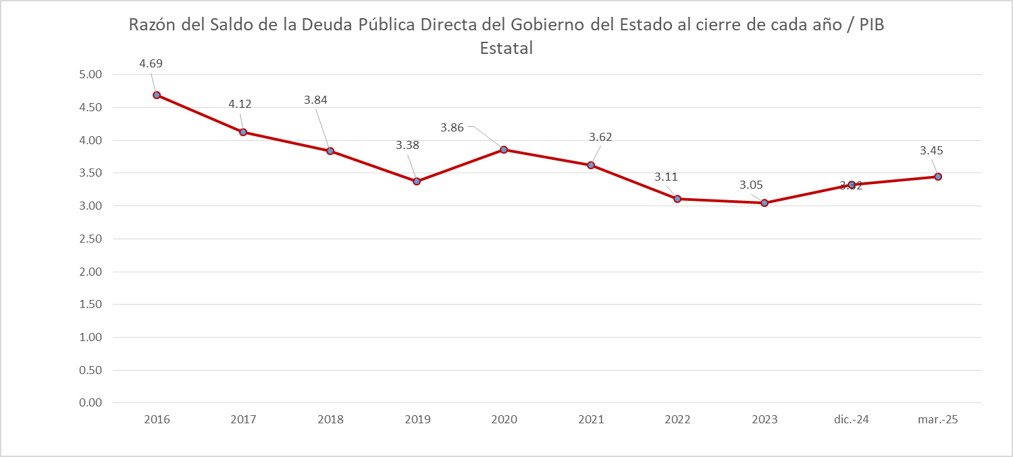

En el mismo sentido, el saldo de la Deuda Pública, ya mencionado, respecto a la recaudación de ingresos de libre disposición, representa un 46.31%, el cual se encuentra dentro de los parámetros establecidos por la Ley de Disciplina Financiera.

Este indicador permite evaluar la capacidad real del estado para cubrir su deuda con recursos propios, es decir, sin considerar ingresos etiquetados o condicionados. Una razón más alta indica una mayor presión sobre los recursos disponibles para cubrir las obligaciones financieras.

La tendencia general de la razón deuda/ingresos de libre disposición es positiva, con una disminución importante de la carga financiera relativa, aunque interrumpida brevemente en 2020 y 2021. Esto refleja una mejoría en la capacidad del estado para hacer frente a su deuda con recursos propios, lo cual fortalece su sostenibilidad fiscal, como se muestra en las gráficas siguientes:



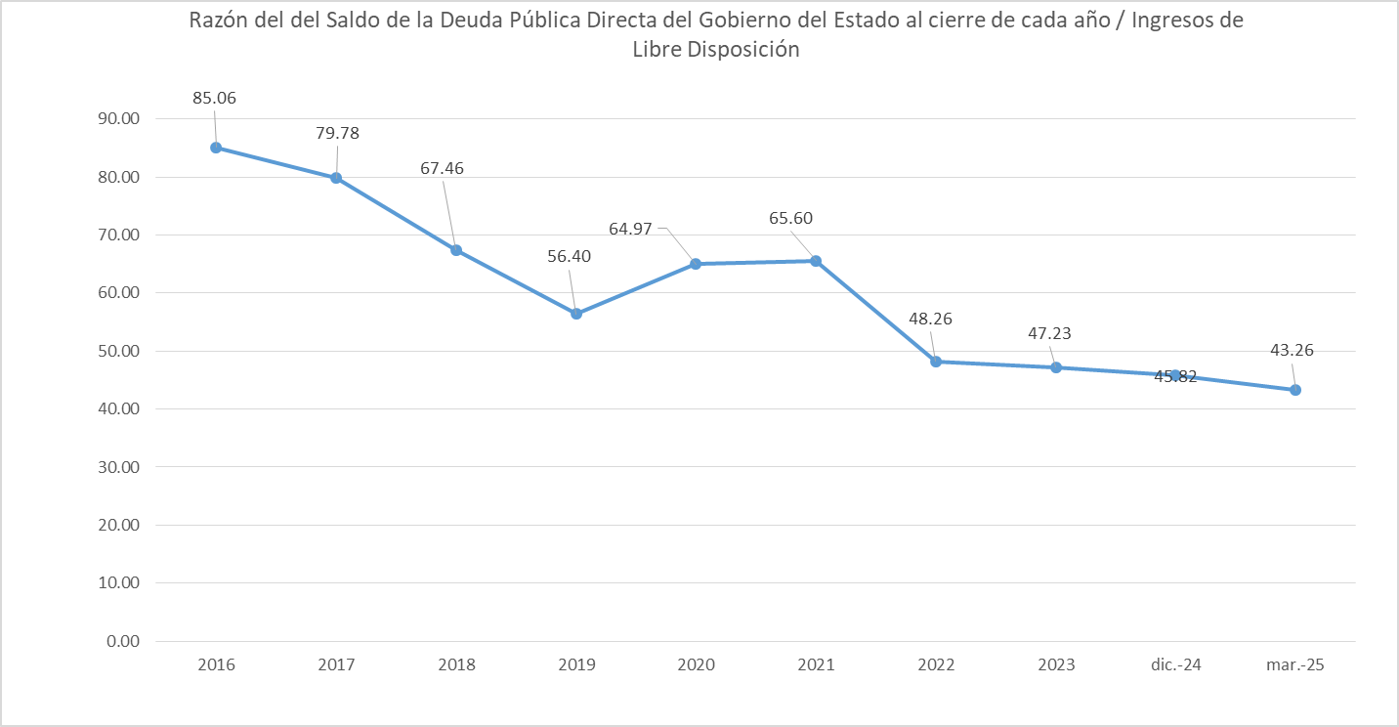

**11. Calificaciones otorgadas**

**FITCH RATINGS.**

La calificadora Fitch Ratings, para siete créditos contratados a un plazo de 20 años, con periodicidad de pago mensual, otorgó una calificación de AA-(mex)vra, el 15 de enero del 2025, considerando que el desempeño de los activos es “Más fuerte”, el activo fideicomitido es estable y predecible además de presentar un comportamiento adecuado. El Riesgo de la tasa de interés se considera en “Rango Más Fuerte”, mientras que el Fondo de Reserva se considera “Rango Medio”, al igual de la cobertura de deuda.

**HR RATINGS**

La calificación de HR Ratings, Credit Rating Agency en sus siete calificaciones se mantiene en AAA (E) con perspectiva estable debido a que el crecimiento Nominal de 18.4%, que fue superior a la media nacional (16.9%) y se estima un escenario base de la fuente de pago en crecimiento hasta 2043 del 3.30%.

**12. Procesos de Mejora**

**a) Principales políticas de control interno**

En 2017, con la entrada en vigor del Sistema Nacional Anticorrupción se crea el Sistema Nacional de Fiscalización (SNF) cuyo objetivo entre otros es homologar la normativa en materia de control Interno que se aplica en los tres órdenes de gobierno.

El 21 de diciembre de 2020 se publicó en el Periódico Oficial del Gobierno del Estado de Michoacán, el Acuerdo por el que se emiten las Normas de Aplicación General en Materia de Control Interno para la Administración Pública del Estado de Michoacán de Ocampo.

Lo anterior es un proceso llevado a cabo por el nivel Directivo de las Dependencias, Coordinaciones o Entidades, diseñado con el objeto de proporcionar un grado de seguridad razonable en cuanto a la consecución de los objetivos relacionados con las operaciones, la información y el cumplimiento.

En 2022 se llevó a cabo el trabajo de elaboración de una matriz de riesgos, identificando la probabilidad de que un evento o acción adversa pueda ocurrir, y su impacto afecte negativamente en el logro de objetivos y metas, así como las circunstancias, causa o situación interna o externa que aumente la probabilidad de que un riesgo se materialice, para poder identificar estrategias y áreas de oportunidad en la Institución, considerando las etapas de la metodología de administración de riegos.

De esta manera se identificaron riesgos tanto humanos como financieros, presupuestales, técnicos, administrativos, de tecnologías de la información, normativos y del entorno, los cuales se clasificaron por su probabilidad de ocurrencia de la siguiente manera:

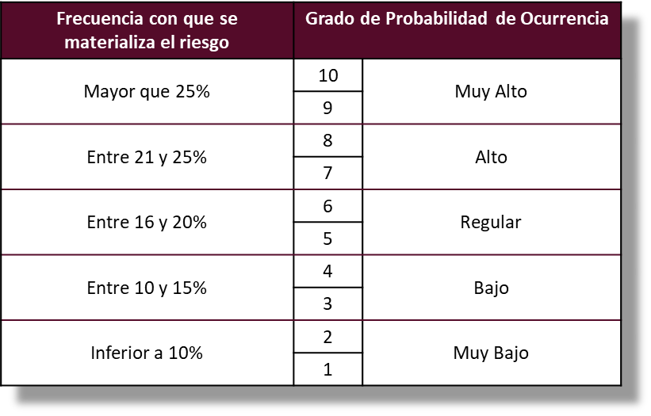

Una vez clasificados los riesgos, se define la estrategia de atención como sigue:

1. Reducir el riesgo. Implica establecer acciones dirigidas a disminuir la probabilidad de ocurrencia (acciones de prevención) y el impacto (acciones de contingencia), tales como la optimización de los procedimientos y la implementación o mejora de controles.

2. Asumir el riesgo. Se aplica cuando el riesgo se encuentra en el Cuadrante III, Riesgos Controlados de baja probabilidad de ocurrencia y grado de impacto y puede aceptarse sin necesidad de tomar otras medidas de control diferentes a las que se poseen, o cuando no se tiene opción para abatirlo y solo pueden establecerse acciones de contingencia.

3. Transferir el riesgo. Consiste en trasladar el riesgo a un externo a través de la contratación de servicios tercerizados, el cual deberá́ tener la experiencia y especialización necesaria para asumir el riesgo, así́ como sus impactos o pérdidas derivadas de su materialización

4. Compartir el riesgo.- Se refiere a distribuir parcialmente el riesgo y las

posibles consecuencias, a efecto de segmentarlo y canalizarlo a diferentes unidades administrativas de la institución, las cuales se responsabilizaran de la parte del riesgo que les corresponda en su ámbito de competencia.

5. Tolerancia al Riesgo. La Administración deberá́ definir la tolerancia a los riesgos identificados para los objetivos estratégicos definidos por la Institución. En donde la tolerancia al riesgo se debe considerar como el nivel aceptable de diferencia entre el cumplimiento cabal del objetivo estratégico, respecto de su grado real de cumplimiento

6. Servicios Tercerizados. La Administración conserva la responsabilidad sobre el desempeño de las actividades realizadas por los servicios tercerizados que contrate para realizar algunos procesos operativos para la institución, tales como servicios de tecnologías de información y comunicaciones, servicios de mantenimiento, servicios de seguridad o servicios de limpieza

De esta manera se pretende avanzar en la mejora de la administración pública en cumplimiento de la normativa aplicable.

**b) Medidas de Desempeño Financiero, Metas y Alcance**

Con fundamento en lo establecido en el artículo 134 de la Constitución Política de los Estados Unidos Mexicanos, los recursos económicos de que dispongan la Federación, las entidades federativas, los Municipios y las demarcaciones territoriales de la Ciudad de México, se administrarán con eficiencia, eficacia, economía, transparencia y honradez para satisfacer los objetivos a los que estén destinados.

En concordancia, los recursos recaudados por el Gobierno del Estado de Michoacán son destinados al Gasto a fin de cumplir con el mandato del Plan Estatal de Desarrollo (PED) y el Plan Nacional de Desarrollo (PND), honrando el pacto social que corresponde cumplir al gobierno, en materia de Gestión y Desarrollo Financiero, con un manejo responsable de las finanzas públicas en apego a la austeridad republicana.

Se implementa el Presupuesto basado en Resultados (PbR) de una manera gradual y sostenible, con la finalidad de evaluar las políticas públicas, los programas presupuestarios y el desempeño de las dependencias.

El Presupuesto estatal se estructura de acuerdo a programas presupuestarios que responden a problemáticas plenamente identificadas y dirigidos a una población objetivo-definida. Cada uno de los programas diseñados cuenta con indicadores estratégicos y de gestión que permiten medir sus avances y son la base del Presupuesto basado en Resultados y el Sistema de Evaluación del Desempeño.

El Sistema de Evaluación de Desempeño (SED) como elemento central del funcionamiento del PBR, está compuesto por un conjunto de procesos mediante los que se realiza el seguimiento y la evaluación sistemática de las políticas y los programas de las entidades y dependencias para contribuir a la consecución de los objetivos establecidos en los Planes Nacional y Estatal de Desarrollo y los programas que se derivan de estos.

En este sentido, se incluye un Sistema de Indicadores Estratégicos que permitirá observar con toda claridad, el avance y cumplimiento de los objetivos planteados, mediante el monitoreo de las metas establecidas y los resultados alcanzados en cada uno de los citados indicadores.

La adecuada ejecución de estos planes coadyuva a que el Estado se convierta en el centro de desarrollo que permita mejorar la calidad de vida y transforme a Michoacán en el mejor lugar.

El seguimiento a las metas y objetivos se encuentra detallado en la Matriz de Indicadores para Resultados así como el seguimiento del Análisis Programático Presupuestario que se encuentra publicado en la página de la Secretaría de Finanzas y Administración.

**13. Información por segmentos**

Para el periodo que se reporta, no existe información referente a segmentos por revelar.

**14. Eventos Posteriores al Cierre**

El Gobierno del Estado de Michoacán no reconoce eventos posteriores al cierre que de manera significativa puedan afectar de manera económica, las cifras que se presentan en el presente informe.

**15. Partes Relacionadas**

No existen partes relacionadas que pudieran ejercer influencia significativa en la toma de decisiones financieras y operativas.

Lo anterior, se refiere a que no existen entes o personas que tengan la capacidad de controlar o ejercer dicha influencia en la Administración Pública del Gobierno del Estado de Michoacán.

**16. Responsabilidad sobre la presentación razonable de la información contable**

Los Estados Financieros contables están firmados al calce, bajo protesta de decir verdad, declarando que estos y sus notas son razonablemente correctos y son responsabilidad del emisor.

**b) NOTAS DE DESGLOSE**

**I). NOTAS AL ESTADO DE ACTIVIDADES**

Este estado financiero, muestra dos grandes agregados representados por los **ingresos y otros beneficios**, así como los **gastos y otras pérdidas**, mostrando los conceptos del ingreso y los gastos con los conceptos de los Clasificadores por Rubros de Ingresos y por Objeto del Gasto, de acuerdo a la Ley de Ingresos del Estado de Michoacán de Ocampo para el ejercicio fiscal 2025 y al Decreto que contiene de Presupuesto de Egresos del Gobierno del Estado de Michoacán de Ocampo del mismo ejercicio; así mismo, permite determinar el resultado del ejercicio, el cual refleja un ahorro de 3 mil 167 millones 93 mil 785 pesos.

1. Los ingresos obtenidos al primer trimestre del ejercicio fiscal que se informa, ascienden a 26 mil 190 millones 413 mil 186 pesos, que se integran principalmente por participaciones, aportaciones, transferencias, asignaciones, subsidios y otras ayudas que representan el 90% así como ingresos de la gestión que representan el 10%, como se detalla a continuación:



En relación con los ingresos obtenidos, se encuentra en forma específica un análisis por concepto, en el apartado **II.1.c ANALISIS DE INGRESOS,** por lo que en este apartado se informa de manera general.

**- INGRESOS DE GESTIÓN**

Los rubros de impuestos, cuotas y aportaciones de seguridad social, contribuciones de mejoras, derechos, productos, aprovechamientos y de ingresos por ventas de bienes y prestación de servicios, los cuales están armonizados en los rubros del Clasificador por Rubro de Ingresos (CRI), se informan los montos totales obtenidos por 2 mil 630 millones 144 mil 174 pesos, como sigue:



**- PARTICIPACIONES, APORTACIONES, CONVENIOS, INCENTIVOS DERIVADOS DE LA COLABORACIÓN FISCAL, FONDOS DISTINTOS DE APORTACIONES, TRANSFERENCIAS, ASIGNACIONES, SUBSIDIOS Y SUBVENCIONES, Y PENSIONES Y JUBILACIONES.**

De los rubros de participaciones, aportaciones, convenios, incentivos derivados de la colaboración fiscal, fondos distintos de aportaciones, transferencias, asignaciones, subsidios y subvenciones; y pensiones y jubilaciones, están armonizados en los rubros del Clasificador por Rubro de Ingresos (CRI), se informan los montos totales obtenidos por 23 mil 558 millones 447 mil 563 pesos, como sigue:



**- OTROS INGRESOS Y BENEFICIOS**

Se compone de los rubros de ingresos financieros, incremento por variación de inventarios, disminución del exceso por pérdida o Deterioro u obsolescencia, disminución de excesos de provisiones y de otros ingresos y beneficios varios y se informan los montos totales como sigue:



**GASTOS Y OTRAS PÉRDIDAS**

1. En lo relativo al gasto y otras pérdidas, se refleja el gasto devengado, en cumplimiento de la normatividad emitida por el Consejo Nacional de Armonización Contable, el cual ascendió a 23 mil 23 millones 319 mil 402 pesos como se detalla enseguida:



A continuación, se explican aquellas cuentas del gasto que en lo individual representan el 10% o más del gasto total, siendo las más representativas las siguientes:

**Servicios Personales**: Representa el 38% y agrupa las remuneraciones del personal al servicio de los entes públicos, tales como: sueldos, salarios, honorarios asimilables al salario, prestaciones y gastos de seguridad social, obligaciones laborales y otras prestaciones derivadas de una relación laboral; pudiendo ser de carácter permanente o transitorio.

**Transferencias, Asignaciones, Subsidios y Otras Ayudas:** El 33% del gasto que se destinó, a los entes públicos contenidos en el Presupuesto de Egresos con el objeto de sufragar gastos inherentes a sus atribuciones.

**Participaciones y Aportaciones**: Las erogaciones con cargo a este apartado, representan el 19% del gasto total y se refiere a recursos que corresponden a los Estados y Municipios que se derivan del Sistema Nacional de Coordinación Fiscal, de conformidad a lo establecido por los capítulos I, II, III y IV de la Ley de Coordinación Fiscal, así como las que corresponden a sistemas estatales de coordinación fiscal determinados por las leyes correspondientes.

**II). NOTAS AL ESTADO DE SITUACIÓN FINANCIERA**

**ACTIVO**

**1.- EFECTIVO Y EQUIVALENTES**

El saldo de 4 mil 543 millones 335 mil 577 pesos, representa los recursos en efectivo y cuentas bancarias propiedad del Gobierno del Estado, así como en inversiones temporales recuperables, en donde se encuentran recursos pendientes de aplicar de convenios y fondos federales, que se harán de conformidad con las reglas de cada uno de ellos, y en el pago a Proveedores, Terceros Institucionales, Impuesto Sobre la Renta Retenido y Cuotas y Aportaciones Patronales.

Su integración detallada es la siguiente:



Representa el 49% del activo circulante y dicho rubro está compuesto principalmente por las inversiones temporales y los fondos con aportaciones especificas siendo los segundos mencionados mayores a los primeros.

En este sentido, se destacan las cuentas bancarias de fondos específicos por convenios o fondos federales, del ejercicio 2025, que cuentan con los saldos siguientes:



De las Inversiones a corto plazo se revelan por su tipo y monto en el siguiente cuadro:

**DERECHOS A RECIBIR EFECTIVO O EQUIVALENTES**

**2. CUENTAS PENDIENTES DE COBRO**

El rubro de cuentas por cobrar se encuentra en proceso de depuración, sin embargo, se destacan los montos, hasta cinco años, de los procesos judiciales de cobro y por responsabilidades administrativas.



**3. POR TIPO DE CONTRIBUCIÓN**

El saldo del rubro al 31 de marzo de 2025, por 4 mil 478 millones 248 mil 759 pesos, se encuentra integrado por diversas cuentas cuya característica es que son recuperables en el corto plazo originados en el desarrollo en las actividades de los Entes Públicos, por las cuales se espera recibir una contraprestación representada en recursos, bienes o servicio, es decir, que aun cuando no son efectivo, serán recuperables en el transcurso del año, a continuación, se muestra su integración:



**Cuentas por cobrar a corto plazo:**

* Estas cuentas reflejan el saldo de los ingresos federales devengados a favor del Estado conforme a lo establecido por la Ley General de Contabilidad Gubernamental, que al cierre del trimestre se encuentran en trámite de recaudación.

**Deudores Diversos por cobrar a corto plazo:**

* El saldo de este rubro, lo constituyen los préstamos que adeudan las distintas Unidades Programáticas Presupuestarias a cuenta de su presupuesto a través de documentos de pago provisionales y que no han regularizado, así mismo, se incluyen en este mismo rubro, los adeudos por descuentos que la Federación hace al Estado de sus participaciones Federales, por adeudos al Instituto Mexicano del Seguro Social y al Instituto de Seguridad y Servicios Sociales de los Trabajadores del Estado, de las entidades y municipios, y que al 31 de marzo de 2025 no regularizaron, además, de los adeudos de terceros comerciales por concepto de cheques cancelados de nóminas.
* En esta cuenta, se reflejan también los saldos de los recursos transferidos del Ramo 33 y de acuerdo con la Ley de Coordinación Fiscal, se entregan a las dependencias, entidades y organismos, para los programas establecidos para ese ramo específico y cuya aplicación se encuentra pendiente de comprobar.
* De igual manera, se registran en esta cuenta las responsabilidades pendientes de solventar por parte de los funcionarios de la Administración Pública Estatal, responsables de la recaudación y el manejo de fondos.

**Ingresos por recuperar a corto plazo:**

* Esta cuenta, refleja el saldo de los ingresos estatales devengados a favor del Estado conforme a lo establecido por la Ley General de Contabilidad Gubernamental que, al cierre del período, se encuentran en trámite de recaudación.

**Deudores por anticipos de Tesorería a corto plazo:**

* Corresponde a los fondos revolventes asignados a las dependencias para su operación.

**Préstamos otorgados a corto plazo:**

* Esta cuenta, representa los préstamos realizados a las dependencias del Gobierno del Estado y a los Municipios con problemas económicos, con cargo a sus participaciones federales.

**Otros derechos a recibir efectivo o equivalentes a corto plazo:**

* Son los descuentos que la Federación ha realizado al Estado por conceptos de adeudos que los Municipios tienen con ella y que al vencimiento no fueron liquidados, así como de los pagos que el Estado realiza por cuenta de éstos por créditos avalados por las instituciones financieras.

**BIENES DISPONIBLES PARA SU TRANSFORMACIÓN O CONSUMO (INVENTARIOS)**

**4.- BIENES DISPONIBLES PARA SU TRANSFORMACIÓN**

Esta nota no aplica, en vista de que el Gobierno del Estado de Michoacán no transforma bienes.

**5.- ALMACÉN**

El saldo por 486 mil 820 pesos, de la cuenta de almacenes corresponde a las existencias de materiales y útiles de oficina, materiales para el procesamiento de equipos informáticos, material eléctrico y electrónico, así como de herramientas menores.



**ACTIVO NO CIRCULANTE**

El saldo al 31 de marzo de 2025 del activo no circulante, asciende a la cantidad de 84 mil 11 millones 814 mil 380 pesos y se integran de la siguiente manera:



**INVERSIONES FINANCIERAS**

**6. INVERSIONES FINANCIERAS, FIDEICOMISOS, MANDATOS Y ANÁLOGOS**

De dichos montos, las inversiones Financieras a largo plazo se integran por 28 mil 320 millones 23 mil 122 pesos que se muestran como sigue:



De la cuenta de Fideicomisos, mandatos y análogos, por 9 mil 186 millones 116 mil 797 pesos, de los cuales 814 millones 308 mil 466 pesos corresponde a fideicomisos financieros destinados a garantizar el pago de la deuda pública y 8 mil 371 millones 808 mil 331 pesos corresponden a fideicomisos no financieros destinados a objetivos específicos, los cuales se detallan en el cuadro siguiente:



Es importante destacar que derivado de los trabajos que se están realizando para actualizar las cifras contables y financieras, de manera que la contabilidad refleje de manera razonable la situación que guardan las finanzas públicas, la cuenta de Inversiones Financieras a Largo Plazo presenta un decremento de 1 mil 626 millones 916 mil 819 pesos con respecto a las cifras del periodo de comparación, correspondientes a la actualización de los saldos en los estados de cuenta, en los casos de fideicomisos financieros y en los Estados de Situación Financiera, correspondientes a la Hacienda Pública/Patrimonio en los casos de los fideicomisos no financieros, lo que representa un 5% de variación total, respecto del saldo al 31 de marzo de 2024.

**7. SALDOS DE LAS PARTICIPACIONES Y APORTACIONES DE CAPITAL**

Se informa la integración del saldo al 31 de marzo de 2025 de la cuenta de Participaciones y Aportaciones de Capital, por 19 mil 133 millones 906 mil 326 pesos.

El respaldo correspondiente a dicho saldo consiste en las cifras de los Estados Financieros que las Entidades Paraestatales presentan a esta Secretaría de Finanzas y está actualizado de conformidad con la oportunidad en que estas los presentan.

Las aportaciones en las entidades paraestatales se integran como sigue:



**BIENES MUEBLES, INMUEBLES E INTANGIBLES.**

**8.- BIENES MUEBLES E INMUEBLES.**

De conformidad con lo dispuesto en el acuerdo donde se establecen las “Reglas de Registro y Valuación del Patrimonio”, publicado en el Diario Oficial de la Federación del 11 de diciembre de 2023 y los “Lineamientos dirigidos a asegurar que el Sistema de Contabilidad Gubernamental facilite el Registro y Control de los Inventarios de Bienes Muebles e Inmuebles de los Entes Públicos” publicado en el Diario Oficial de la Federación del 13 de diciembre de 2011, las cifras que se presentan ascienden a un importe de 52 mil 317 millones 163 mil 496 pesos.

El saldo de los bienes inmuebles se muestra como sigue:



**BIENES MUEBLES**

Es la incorporación al patrimonio de la Entidad de los bienes muebles, ya sea por adquisiciones o cualquier otro medio de adjudicación y sus efectos, por la desincorporación del patrimonio del Estado de dichos bienes a su valor original, ya sea por su venta o cuando por el deterioro de los mismos no sea posible seguirlos utilizando; se consideran en este rubro: muebles, mobiliario y equipo de oficina, los vehículos, maquinaria, equipo de cómputo, etcétera.

De manera paralela, se continuó con el registro de los bienes adquiridos durante este ejercicio, tomando como base su documentación comprobatoria y el precio de adquisición.

Estos registros, se realizan de manera simultánea a la afectación presupuestal, en este rubro se llevaron a cabo las depreciaciones correspondientes, siguiendo la Guía de Vida Útil Estimada y Porcentaje de Depreciación.

A continuación, se detalla la integración de este rubro:



**9.- ACTIVOS INTANGIBLES**

Se refiere a las adquisiciones de software y licencias informáticas, necesarios para la operación de las distintas dependencias del Gobierno del Estado y para dar cumplimiento a la normatividad en materia de transparencia, rendición de cuentas y armonización contable.



**ACTIVOS DIFERIDOS**

Los cargos diferidos son aquellos gastos pagados por anticipado y que no son susceptibles de ser recuperados por el Gobierno del Estado, en ningún momento.

En este rubro, se encuentran las inversiones en estudios, formulación y evaluación de proyectos productivos que posteriormente pasarán a integrarse al costo de las inversiones para las cuales fueron realizados.



**10. ESTIMACIONES Y DETERIOROS.**

Se informarán los criterios utilizados para la determinación de las estimaciones; por ejemplo: estimación de cuentas incobrables, estimación por deterioro de inventarios, deterioro de bienes y cualquier otra que aplique.

La depreciación representa la parte estimada de capacidad de los activos que se han consumido durante un periodo determinado, ya que su fin es de índole informativo, registrándose en los gastos del periodo, con el objeto de conocer el gasto patrimonial por el servicio que esté dando el activo, lo cual redundará en una estimación.

Asimismo, el registro contable de la depreciación tiene como objetivo reconocer la pérdida del valor de un activo, que puede originarse por obsolescencia, desgaste, o deterioro ordinario, defecto de fabricación, falta de uso, insuficiencia, entre otros.

La depreciación se aplica bajo los siguientes parámetros, considerando la fecha de capitalización de cada activo como referencia para el inicio del cálculo correspondiente, teniendo dos variantes en relación a la fecha de su registro, donde si es igual o posterior al día 16 del mes corriente, su aplicación inicial será en el mes inmediato siguiente, por lo tanto, si es registrado el día 15 o antes, el cálculo se reconocerá el mismo mes de su registro.

Se toma como referencia los parámetros de estimación de Vida Útil, para la aplicación de la Depreciación de Bienes Muebles e Inmuebles, publicado en el Periódico Oficial de la Federación, el día 15 de agosto de 2012.

En caso de que un bien se encuentre totalmente depreciado, pero se considera que aún cuenta con vida útil, se determinará el tiempo aproximado de vida útil del bien mueble y se mantendrá en la contabilidad el valor correspondiente, para esto se cancelará el monto de la revaluación total de la depreciación como el activo no circulante y el monto de la depreciación acumulada aplicada hasta por el importe que corresponda al periodo de la vida útil determinada y será sujeto nuevamente al proceso de la depreciación, y el titular de esta área deberá dejar constancia por escrito que se siguió para la determinación del tiempo de vida útil.

Las obras de arte y terrenos no serán sujetos al proceso de la depreciación.

**11.- OTROS ACTIVOS**

El Gobierno del Estado de Michoacán no cuenta con activos diferentes a los ya señalados

**PASIVO**

Son las obligaciones presentes del Gobierno del Estado, virtualmente ineludibles, identificadas, cuantificadas en términos monetarios y que representan una disminución futura de beneficios económicos, derivadas de operaciones ocurridas en el pasado que le han afectado económicamente.

Este apartado se compone de dos grupos, como se observa en el cuadro que a continuación se presenta, en los que inciden pasivos derivados de operaciones por servicios personales, cuentas por pagar por operaciones presupuestarias devengadas y contabilizadas al 31 de marzo de 2025, pasivos por obligaciones fiscales y laborales, acreedores diversos y pasivos por deudas contraídas a corto y largo plazo.



**1. PASIVO CIRCULANTE (CUENTAS POR PAGAR A 30, 90, 180 Y MENOR O IGUAL A 365 DÍAS)**

En este apartado, se presentan las obligaciones cuyo vencimiento será en un período menor o igual a doce meses, y se integra por las siguientes cuentas principalmente:



**CUENTAS POR PAGAR A CORTO PLAZO**

En el renglón de Cuentas por Pagar Corto Plazo, se incluyeron, para su presentación, los siguientes conceptos:



**OTROS PASIVOS A CORTO PLAZO**

La cuenta de Otros Pasivos a Corto Plazo se integra por los siguientes conceptos:



El saldo de este apartado, está integrado prácticamente por los conceptos federales recaudados de conformidad con las disposiciones establecidas en el artículo 13 de la Ley de Coordinación Fiscal, y las cláusulas de las secciones III y IV del Convenio de Colaboración Administrativa en Materia Fiscal Federal para efecto que al cierre del período no se han compensado con la federación;

Se compensan estos saldos al mes siguiente tal como lo estipula la legislación mencionada. Al cierre del período no se han compensado con la federación y que representan el 39% del total del rubro de Pasivo Circulante.

**2.- FONDOS Y BIENES DE TERCEROS EN GARANTÍA Y/O ADMINISTRACIÓN**

El renglón de Fondos y Bienes de Terceros en Garantía y/ o Administración a Corto Plazo, se integra la de los siguientes fondos:



Los Fondos y Depósitos en Garantía que tiene el Gobierno del Estado, se integran por los conceptos de depósitos por órdenes judiciales y administrativas que realiza el sector privado por orden de un juez, como parte del proceso de un juicio, así como por los depósitos en garantía del pago de impuestos de multas federales no fiscales, que se reciben para garantizar la aplicación posterior en el pago de dichos conceptos una vez que la autoridad fiscalizadora los determine como procedentes y en firme.

Los recursos que se reciben como Fondos en Administración, se refieren a aquellos que recibe el Estado solo en calidad de administrador para que una vez cumplidas las condiciones estipuladas en los convenios mediante los cuales se adquirió esta responsabilidad, sean aplicados o reintegrados de conformidad con dichas condiciones.

Entre ellos se encuentran, aquellos que se reciben para la regularización de fraccionamientos, algunas aportaciones de acreedores del Instituto de Seguridad y Servicios Sociales de los Trabajadores del Estado, los conceptos de propiedad inmobiliaria que se recaudan en apoyo a algunos municipios que no cuentan con la infraestructura para llevar a cabo esta actividad, así como el Impuesto Sobre la Renta reintegrado por la federación para entregarlo en su mayoría a los Municipios del Estado.

**PASIVO NO CIRCULANTE (CUENTAS POR PAGAR CON VENCIMIENTO MAYOR A 365 DÍAS)**

El pasivo no circulante se integra la Deuda Pública a Largo Plazo como a continuación se detalla, y representa las obligaciones a cargo del Gobierno del Estado de Michoacán de Ocampo derivadas de la contratación de créditos con instituciones financieras; esta integración se presenta en el apartado del Estado Analítico de la Deuda.



**3.- PASIVOS DIFERIDOS.**

El Gobierno del Estado de Michoacán no cuenta con pasivos diferidos.

**4.- PROVISIONES**

El Gobierno del Estado de Michoacán no ha creado provisiones.

**5.- OTROS PASIVOS**

El Gobierno del Estado de Michoacán no cuenta con pasivos diferentes a los ya descritos.

**III). NOTAS AL ESTADO DE VARIACIÓN DE LA HACIENDA PÚBLICA**

**HACIENDA PÚBLICA/PATRIMONIO**

Representa la diferencia entre el activo y el pasivo del ente público. Incluye el resultado de la gestión de ejercicios anteriores.

**1. Patrimonio Estatal/Patrimonio Contribuido**

Representa las aportaciones, con fines permanentes, del Gobierno del Estado que incrementan la Hacienda Pública/Patrimonio del mismo, así como los efectos identificables y cuantificables que le afecten de acuerdo con los lineamientos emitidos por el Consejo Nacional de Armonización Contable.

Al 31 de marzo de 2025, el total de la Hacienda Pública/Patrimonio Contribuido presenta un saldo de 37 mil 802 millones 796 mil 957 pesos, el cual se integra de los siguientes rubros:



Dentro del rubro de Patrimonio Estatal/Patrimonio Contribuido, se destaca la actualización realizada de la participación del Poder Ejecutivo en el Patrimonio de las Entidades Paraestatales, el cual se detalla en el punto 5 de las notas de desglose. Dicha actualización forma parte del aumento del Patrimonio contribuido.

**2. Patrimonio Estatal/Patrimonio Generado**

Representa la acumulación de resultados de la gestión de ejercicios anteriores, incluyendo las aplicadas a reservas, resultados del ejercicio en operación y los eventos identificables y cuantificables de ejercicios anteriores que le afectan de acuerdo con los lineamientos emitidos por el Consejo Nacional de Armonización Contable.



**Resultado del Ejercicio**

El monto de 3 mil 167 millones 93 mil 785 pesos, representa un ahorro del ejercicio, anteriormente denominado superávit, por la diferencia resultante entre el total de los ingresos (mismos que incluyen los Recursos Federales) y el total de los gastos devengados al cierre del mismo.

**Resultado de Ejercicios Anteriores**

Representa el saldo acumulado de los resultados obtenidos de ejercicios anteriores, el cual refleja un ahorro (superávit) de 18 mil 927 millones 630 mil 378 pesos, en donde ya se incluye el resultado superavitario o ahorro que se obtuvo en el ejercicio 2024 por un importe de 3 mil 166 millones 477 mil 309 pesos.

**Rectificaciones de Resultado de Ejercicios Anteriores**

En esta cuenta se establece el importe correspondiente a la corrección de las omisiones, inexactitudes e imprecisiones de registros en los estados financieros de los entes públicos, o bien por los registros contables extemporáneos, por correcciones por errores aritméticos, por errores en la aplicación de políticas contables, así como la inadvertencia o mala interpretación de hechos.

**IV) NOTAS AL ESTADO DE FLUJOS DE EFECTIVO**

1.- La integración de los saldos inicial y final al 31 de marzo de 2025 del Efectivo y Equivalentes, que figuran en la última parte del Estado de Flujo de Efectivo en esta cuenta es la siguiente:



2) Detallar las adquisiciones de las Actividades de Inversión efectivamente pagadas, respecto del apartado de aplicación.

La información del cuadro siguiente, fue comparada con el registrado existente en el Sistema Integral de Gestión de Recursos Gubernamentales denominado SAP, sobre la inversión efectivamente pagada, y en relación a los Bienes Muebles e Inmuebles, que se tienen controlados en la Dirección de Patrimonio Estatal, con fundamentado en el artículo 35, Fracción II, del Reglamento Interior de la Secretaría de Finanzas y Administración, así como en el numeral 1.3.2, del Manual de Organización de la Secretaría de Finanzas y Administración.



**V) CONCILIACIÓN ENTRE LOS INGRESOS PRESUPUESTARIOS Y CONTABLES, ASÍ COMO ENTRE LOS EGRESOS PRESUPUESTARIOS Y LOS GASTOS CONTABLES**

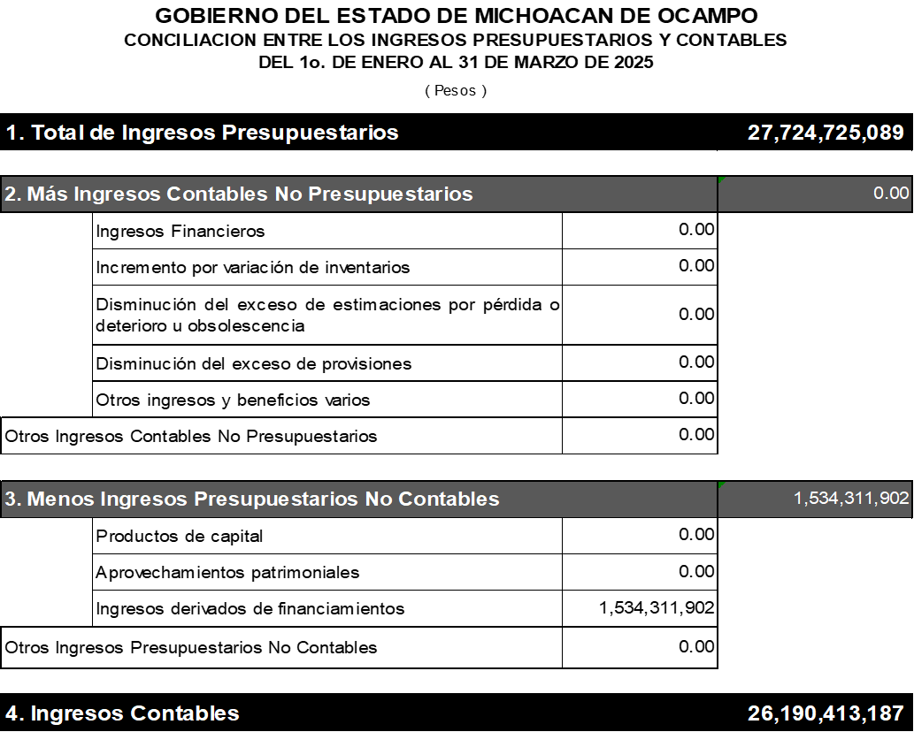

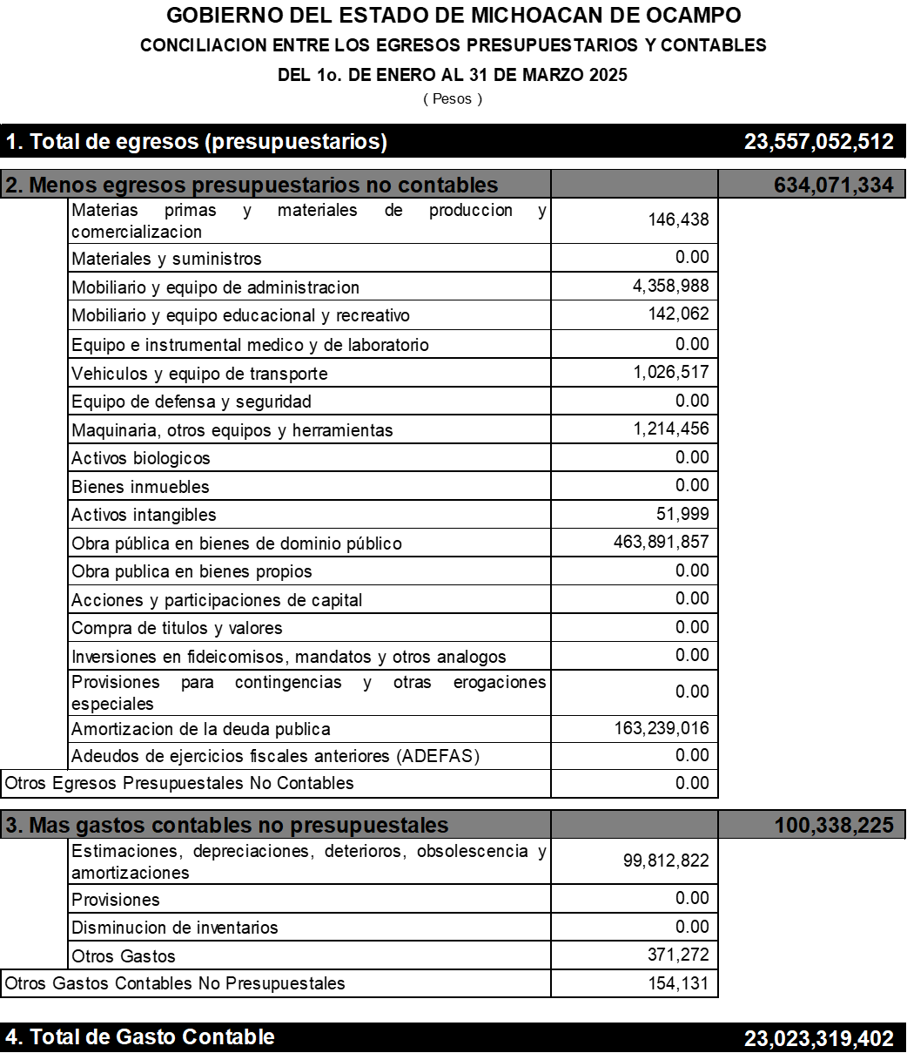

**c) NOTAS DE MEMORIA (CUENTAS DE ORDEN)**

Contiene información sobre las cuentas de orden tanto contables como presupuestarias que se utilizan para registrar movimientos de valores que no afecten o modifiquen el Estado de Situación Financiera del ente público; sin embargo, su incorporación es necesaria con fines de recordatorio, de control y en general sobre los aspectos administrativos, o bien, para consignar sus derechos o responsabilidades contingentes que puedan, o no, presentarse en el futuro.

Las cuentas que se manejan para efectos de estas Notas son las siguientes:

**Cuentas de Orden Contables:**

**Valores**

Sin información que revelar durante el periodo que se informa.

**Emisión de Obligaciones**

Sin información que revelar durante el periodo que se informa.

**Avales y Garantías**

Sin información que revelar durante el periodo que se informa.

**Juicios**

Sin información que revelar durante el periodo que se informa.

**Inversión Mediante Proyectos para Prestación de Servicios (PPS) y Similares**

Sin información que revelar durante el periodo que se informa.

**Bienes Concesionados o en Comodato**

Sin información que revelar durante el periodo que se informa.

Se informa lo siguiente:

**1. Los valores en custodia de instrumentos prestados a formadores de mercado e instrumentos de crédito recibidos en garantía de los formadores de mercado u otros.**

Sin información que revelar durante el periodo que se informa.

**2. Por tipo de emisión de instrumento: monto, tasa y vencimiento.**

Sin información que revelar durante el periodo que se informa.

**3. Los contratos firmados de construcciones por tipo de contrato.**

Sin información que revelar durante el periodo que se informa.

No se presentan otro tipo de cuentas de orden contable.

**Cuentas de Orden Presupuestario**

**Cuentas de ingresos**

Cuentas de Orden Presupuestarias de Ingresos

|  |  |
| --- | --- |
| **Cuentas de Orden Presupuestarias de Ingresos** | |
| **Concepto** | **2025** |
| Ley de Ingresos Estimada | 98,935,474,315.03 |
| Ley de Ingresos por Ejecutar | 0.00 |
| Modificaciones a la Ley de Ingresos Estimada | 101,381,109,137.23 |
| Ley de Ingresos Devengada | 27,724,725,088.54 |
| Ley de Ingresos Recaudada | 27,724,725,088.54 |

**Cuentas de egresos**

Cuentas de Orden Presupuestarias de egresos

|  |  |
| --- | --- |
| **Cuentas de Orden Presupuestarias de Egresos** | |
| **Concepto** | **2025** |
| Presupuesto de Egresos Aprobado | 98,935,474,315.00 |
| Presupuesto de Egresos por Ejercer | 0.00 |
| Modificaciones al Presupuesto de Egresos Aprobado | 101,780,809,455.21 |
| Presupuesto de Egresos Comprometido | 23,557,052,511.91 |
| Presupuesto de Egresos Devengado | 23,557,052,511.91 |
| Presupuesto de Egresos Ejercido | 23,557,052,511.91 |
| Presupuesto de Egresos Pagado | 22,995,261,346.06 |

______________________________

DR. GUSTAVO OBLEA ROSALES

DIRECTOR DE CONTABILIDAD GUBERNAMENTAL

|  |
| --- |
| “Bajo protesta de decir verdad declaro que los Estados Financieros y sus notas, son razonablemente correctos y son responsabilidad del emisor” |